BAB II

ANALISIS DAN PERANCANGAN

  - Jaringan Komputer
    - Pengertian Jaringan Komputer
Jaringan komputer merupakan hubungan komunikasi kumpulan komputer, printer dan peralatan lainnya (biasa disebut node) yang terhubung dalam satu kesatuan, dimana kumpulan komputer tersebut dapat berbagai resource.
Tipe Jaringan Komputer Berdasarkan Luas Jangkauannya :
- Local Area Network (LAN)
Merupakan jaringan milik pribadi di dalam sebuah gedung atau kampus yang berukuran beberapa kilometer. Sering digunakan untuk menghubungkan komputer-komputer pribadi dan workstation dalam kantor suatu perusahaan atau pabrik untuk memakai bersama berbagai sumber daya (resource) dan saling bertukar informasi.
- Metropolitan Area Network (MAN)
Merupakan jaringan yang luas jangkauannya meliputi area dalam satu kota, biasanya terbentuk oleh gabungan beberapa LAN.
- Wide Area Network (WAN)
Merupakan jaringan yang luas jangkauannya meliputi antar kota atau antar negara, terbentuk oleh dua atau lebih jaringan yang digabungkan melalui router dan menggunakan media komunikasi publik.
- Internet
Merupakan jaringan yang sangat komplek dan memiliki struktur dinamis, terbentuk oleh banyak jaringan LAN dan WAN. Untuk dapat terhubung dengan jaringan internet harus melalui sebuah Internet Service Provider (ISP).

    - Router
Router adalah sistem yang digunakan untuk menghubungkan jaringan-jaringan yang berbeda. Suatu perangkat yang berfungsi dalam komunikasi WAN atau menghubungkan dua network yang berbeda. Menempati layer 3 dalam system layering OSI (network) sehingga mempunyai kemampuan routing atau pengalamatan paket data baik secara statik maupun dinamik. Router bekerja dengan melihat alamat tujuan dan alamat asal dari paket data yang melewatinya dan memutuskan rute mana yang harus digunakan oleh paket data tersebut untuk sampai ke tujuan.
Konsep router yaitu suatu media pengiriman data yang mampu mengatur kegiatan komunikasi data berbasis connectionless oriented yang mengirimkan data dengan konsep datagram untuk mencegah efek-efek negatif seperti data yang datang tidak berurutan maupun data yang tidak sampai di tujuan.
Sebuah router menampung trafik dari sumber-sumber trafik kemudian menyalurkan dengan cara memilihkan jalan yang terdekat ke tujuannya. Jadi pada dasarnya fungsi sebuah router adalah sebagai pengatur jalannya data/informasi.

    - Hotspot
Menurut Kamus Komputer dan Teknologi Informasi , hotspot adalah salah satu bentuk pemanfaatan teknologi Wireless LAN pada lokasi-lokasi publik seperti taman,café, perpustakaan, restoran ataupun bandara.
Dengan pemanfaatan teknologi ini, setiap orang dapat mengakses jaringan internet melalui komputer/laptop/HP/PDA di lokasi yang tersedia layanan hotspot ini, tentunya perangkat komputer/laptop/HP/PDA harus memiliki teknologi wifi.
Wifi (Wireless Fidelity) merupakan istilah yang diberikan untuk sistem wireless LAN yang menggunakan standar IEEE 802.11. Istilah Wifi diciptakan oleh sebuah organisasi bernama Wifi alliance yang bekerja menguji dan memberikan sertifikasi untuk perangkat-perangkat WLAN. Perangkat wireless diuji berdasarkan interoperabilitasnya dengan perangkat-perangkat wireless lain yang menggunakan standar yang sama. Secara umum setiap produk Wifi bekerja pada frequency yang sama 2,4 Ghz dan 5.x Ghz dan dapat saling bekerja satau sama lain meskipun tidak tersertifikasi oleh Wifi Alliance.
Keuntungan dari sistem Wifi , pemakai tidak dibatasi ruang gerak dan hanya dibatasi pada jarang jangkauan dari satu titik pemancar Wifi. Untuk jarak pada sistem Wifi mampu menjangkau area 100 feet atau 30 M radius. Selain itu dapat diperkuat dengan perangkat khusus seperti booster yang berfungsi sebagai relay yang mampu menjangkau ratusan bahkan beberapa kilometer ke satu arah (directional). Bahkan hardware terbaru, terdapat perangkat dimana satu perangkat Access Point dapat saling merelay (disebut bridge) kembali ke beberapa bagian atau titik sehingga memperjauh jarak jangkauan dan dapat disebar dibeberapa titik dalam suatu ruangan untuk menyatukan sebuah network LAN.

    - IP Address
IP atau Internet Protokol adalah sederetan angka biner 32 bit yang terbagi menjadi 4 kelompok, masing-masing kelompok terdiri atas biner 8 bit yang dipisahkan dengan tanda titik (dot). IP beroperasi pada lapisan network OSI (Open System Interconnection). IP Address bersifat unique,artinya tidak ada device, station, host atau router yang memiliki IP yang sama. Tapi setiap host, komputer atau router dapat memiliki lebih dari 1 IP Address.
Alamat IP yang dimiliki oleh sebuah host dapat dibagi dengan menggunakan subnetmask jaringan ke dalam dua buah bagian, yakni:
- Network Identifier/NetID atau Network Address (alamat jaringan) yang digunakan khusus untuk mengidentifikasikan alamat jaringan di mana host berada. Dalam banyak kasus, sebuah alamat network identifier adalah sama dengan segmen jaringan fisik dengan batasan yang dibuat dan didefinisikan oleh router IP.
- Host Identifier/HostID atau Host address (alamat host) yang digunakan khusus untuk mengidentifikasikan alamat host (dapat berupa workstation, server atau sistem lainnya yang berbasis teknologi TCP/IP) di dalam jaringan. Nilai host identifier tidak boleh bernilai 0 atau 255 dan harus bersifat unik di dalam network identifier/segmen jaringan di mana ia berada.
Kelas pada Alamat IP
Pada awalnya, untuk menentukan bagian jaringan dan bagian host suatu alamat IP digunakan pengelompokan alamat IP menjadi kelas-kelas. Dalam hal ini alamat IP dikelompokkan menjadi 5 kelas. Pengelompokan ini didasarkan pada nilai kelompok bit paling kiri dari alamat IP.
Kelas Alamat IP | Oktet pertama  (desimal) | Oktet pertama  (biner) | Digunakan oleh
Kelas A | 1–126 | 0xxx xxxx | Alamat unicast untuk jaringan skala besar
Kelas B | 128–191 | 10xx xxxx | Alamat unicast untuk jaringan skala menengah hingga skala besar
Kelas C | 192–223 | 110x xxxx | Alamat unicast untuk jaringan skala kecil
Kelas D | 224–239 | 1110 xxxx | Alamat multicast (bukan alamat unicast)
Kelas E | 240–255 | 1111 xxxx | Direservasikan;umumnya digunakan sebagai alamat percobaan (eksperimen); (bukan alamat unicast)

Tabel 2.1 Kelas Alamat IP
Dengan demikian dapat dibuat ringkasan nilai yang mungkin untuk masing-masing kelas alamat IP :
Kelas IP | Bagian Pertama | Jumlah Jaringan | Jumlah Host
A | 1 s/d 126 | 126 | 16777214
B | 128 s/d 191 | 16384 | 65534
C | 192 s/d 223 | 2097152 | 254
Tabel 2.2 Nilai pada tiap Kelas Alamat IP
Alamat Publik
Alamat Publik adalah alamat-alamat yang telah ditetapkan oleh InterNIC dan berisi beberapa buah network identifier yang telah dijamin unik (artinya, tidak ada dua host yang menggunakan alamat yang sama) jika intranet tersebut telah terhubung ke Internet.
Ketika beberapa alamat Publik telah ditetapkan, maka beberapa rute dapat diprogram ke dalam sebuah router sehingga lalu lintas data yang menuju alamat Publik tersebut dapat mencapai lokasinya. Di internet, lalu lintas ke sebuah alamat Publik tujuan dapat dicapai, selama masih terkoneksi dengan internet.
Alamat Privat
Alamat IP ini tidak tehubung dengan alamat IP Publik atau tidak dirouting. Alamat IP Privat digunakan untuk membentuk jaringan yang sifatnya lokal, dalam pengertian tidak terhubung ke jaringan Publik secara langsung. Ketentuan tentang alamat IP privat diatur dalam dokumen RFC 1918 (Request for Comments 1918). Inti isi dokumen tersebut adalah bahwa IANA ( Internet Assigned Numbers Authority) menyediakan tiga blok alamat IP berikut untuk alamat IP Privat.
Kelas IP | Rentang
A | 10.0.0.0 s/d 10.255.255.255
B | 172.16.0.0 s/d 172.31.255.255
C | 192.168.0.0 s/d 192.168.255.255

Tabel 2.3 Alamat IP Privat

    - DHCP (Dynamic Host Configuration Protocol)
Dynamic Host Configuration Protokol (DHCP) adalah suatu protokol jaringan yang berfungsi untuk memberikan informasi TCP/IP pada komputer client. Setiap DHCP terkoneksi secara terpusat pada suatu DHCP-Server dimana DHCP-Server ini akan memberikan informasi pada komputer client yang meminta (request) TCP/IP ,yang termasuk didalamnya antara lain : IP address, netmask, gateway dan DNS server. Dalam transportnya DHCP menggunakan UDP.

  - Mengenal Mikrotik Router OS
    - Mikrotik Router OS
MikroTik RouterOS™ merupakan sistem operasi Linux based yang diperuntukkan sebagai network router. Didesain untuk memberikan kemudahan bagi penggunanya. Mikrotik bisa diakses melalui Windows Application (WinBox), Via Console/Command , Via Web Browser dan Via Telnet. Instalasi dapat dilakukan pada standard komputer PC (Personal Computer). PC yang akan dijadikan router Mikrotik pun tidak memerlukan resource yang cukup besar untuk penggunaan standard. Versi Mikrotik yang penulis gunakan ini adalah Mikrotik 2.9.27.

    - Jenis-jenis Mikrotik
- MikroTik RouterOS yang berbentuk perangkat lunak /software yang dapat didownload di www.mikrotik.com.
- BUILT-IN Hardware MikroTik dalam bentuk perangkat keras yang khusus dikemas dalam board router yang didalamnya sudah terinstal MikroTik RouterOS.

    - Fitur-fitur Mikrotik
- Address List
Pengelompokan IP Address berdasarkan nama
- Asynchronous
Mendukung serial PPP dial-in/dial-out dengan otentikasi CHAP, PAP, MSCHAPv1 dan MSCHAPv2, Radius, Dial on demand, modem pool hingga 128 ports.
- Bonding
Mendukung dalam pengkombinasian beberapa antarmuka ethernet dalam 1 pipa pada koneksi yang cepat.
- Bridge
Mendukung fungsi bridge spanning tree, multiple bridge iinterface, bridge firewalling.
- Data Rate Management
QoS berbasis HTB dengan menggunakan burst, PCQ, RED, SFQ, FIFO queue, CIR, MIR, limit antar peer to peer.
- DHCP
Mendukung DHCP tiap antarmuka, DHCP Relay, DHCP Client, Multiple Network DHCP, Static and Dynamic DHCP leases.
- Firewall dan NAT
Mendukung pemfilteran koneksi peer to peer, source NAT dan destination NAT. Mampu memfilter berdasarkan MAC, IP Address, Range port, Protocol IP, pemilihan opsi protokol seperti ICMP, TCP flags dan MMS.
- Hotspot
Hotspot gateway dengan otentikasi RADIUS. Mendukung limit data rate, SSL, HTTPS.
- IPSec
Protokol AH dan ESP untuk IPSec, MODP Diffie-Hellman groups 1, 2, 5; MD5 dan algoritma SHA1 hashing, algoritma enkripsi menggunakan DES, 3DES, AES-128, AES-192, AES-256, Perfect Forwarding Secresy (PFS) MODP groups 1, 2, 5.
- ISDN
Mendukung dial-in/dial-out dengan otentikasi PAP, CHAP, MSCHAPv1 dan MSCHAPv2, Radius. Mendukung 128K bundle, Cisco HDLC, x751, x75ui, x75bui line protokol.
- M3P
Mikrotik Protocol Packet Packer untuk wireless links dan ethernet.
- MNDP
Mikrotik Discovery Neighbor Protocol, juga mendukung Cisco Discovery Protocol (CDP)
- Monitoring/Accounting
Lapran trafik IP, log, statistic graphs yang dapat diakses melalui HTTP.
- NTP
Network Time Protocol untuk server dan client, sinkronisasi menggunakan sistem GPS.
- Point to Point Tunneling Protocol
PPTP, PPPoE dan L2TP Access Concentrators, protokol otentikasi menggunakan PAP, CHAP, MSCHAPv1, MSCHAPv2, otentikasi dan laporan RADIUS, enkripsi MPPE, kompresi untuk PpoE, limit data rate.
- Proxy
Cache untuk FTP dan HTTP proxy server, HTTPS proxy, transparent proxy untuk DNS dan HTTP, mendukung protokol SOKCS, mendukung parent proxy, statik DNS.
- Routing
Routing static dan dynamic ; RIP v1/v2, OSPF v2, BGP v4.
- SDSL
Mendukung Sigle Line DSL; mode pemutusan jalur koneksi dan jaringan.
- SNMP
Mode akses read-only.
- Synchronous
V.35, V.24, E1/T1, X21, S3 (T3) media type; sync-PPP, Cisco HDLC; Frame Relay Line Protocol; ANSI-617d (ANDI atau annex D) dan Q933a (CCITT atau annex A), Frame Relay jenis LMI.
- Tool
Ping, traceroute, bandwidth test, ping flood, telnet, SSH, packet sniffer, Dynamic DNS update.
- UPnP
Mendukung antarmuka Universal Plug and Play.
- VLAN
Mendukung Vertual LAN IEEE 802.1q untuk jaringan ethernet dan wireless, multiple VLAN, VLAN bridging.
- VOIP
Mendukung aplikasi Voice Over IP.
- VRRP
Mendukung Virtual Router Redudant Protocol.
- WinBox
Aplikasi mode GUI untuk meremot dan mengkonfigurasi Mikrotik.

    - Media Installasi
Media installasi Mikrotik antara lain :
- Floppy based installation
- CD-based installation.
- Floppy-based Network installation.
- Full Network-based installation.

  - Kebutuhan Perangkat Keras
Perangkat keras yang digunakan untuk membangun sebuah jaringan komputer berbasis hotspot antara lain :
No | Perangkat keras | Jumlah | Spesifikasi | Keterangan
1 | Modem ADSL | 1 buah | Aztech | Line Speedy
2 | PC Router | 1 buah | komputer server dengan Mikrorik router OS, P4 1,8 Ghz, Memory 512Mb, Hardisk 4GB, 2 NIC. | Server yang difungsikan sebagai router,
3 | Hub/Switch D-Link | 1 buah | 8 ports | Sebagai medium transmisi
4 | Access Point TP-LINK TL-WA5110G | 1 buah | 54Mbps | Sebagai medium transmisi
5 | Kabel UTP | secukupnya | Straight | Sebagai medium transmisi
6 | Komputer Desktop | 1 buah | Memiliki NIC | Client
7 | Laptop | 4 buah | Support Wifi | Client

Tabel 2.4 Kebutuhan Perangkat Keras

  - Kebutuhan Perangkat Lunak
Perangkat lunak yang digunakan penulis dalam pembutan jaringan hotspot diantaranya:
- Mikrotik RouterOs versi 2.9.27
- Telnet
- Google Chrome

  - Pemilihan Peralatan Jaringan
Peralatan jaringan yang akan digunakan meliputi :
- Network Interface Card (NIC) atau kartu jaringan
Gambar 2.1 Network interface card
Merupakan interface komunikasi data dalam sistem jaringan komputer. Interface yang digunakan dalam implementasi ini bersifat plug and play atau dapat digunakan tanpa menginstal driver NIC tersebut. Kecepatan kartu jaringan ini 100 MBps.
- HUB
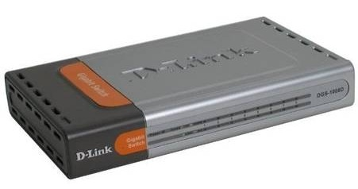
Gambar 2.2 HUB
Hub merupakan salah satu perangkat dalam jaringan komputer yang berguna untuk menghubungkan antar segmen dalam jaringan. Bekerja pada layer physical dalam OSI. Dengan adanya Hub CSMA/CD yang bertugas untuk mensharing medium (kabel, udara, fiber, dll) agar semua dapat terkoneksi dan berjalan dengan baik. Hub bertugas mengkoneksikan setiap node agar terhubung dengan sebuah backbone utama dalam proses transmisi data.
3. Kabel UTP (Unshielded Twisted Pair)

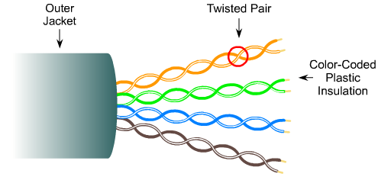
Gambar 2.3 Kabel UTP
Pada implementasi ini kabel yang digunakan adalah jenis kabel UTP Cat 5 yang secara praktis bisa support transfer data hingga 100 Mbps. UTP Cat 5 terdiri atas 4 pasang kabel berwarna atau 8 kabel tunggal.
- Access Point
Gambar 2.4. Access Point
Suatu perangkat keras yang mengijinkan kartu jaringan tanpa kabel untuk koneksi ke jaringan dengan kabel (wired). Sebuah access point mempunyai komponen kabel (sebuah port ethernet) dan komponen tanpa kabel (wireless), access point berfungsi mengkonversikan sinyal radio frequency (RF) menjadi sinyal digital yang akan disalurkan melalui kabel, atau disalurkan ke perangkat WLAN yang lain dengan dikonversikan ulang menjadi sinyal radio frequency.
- Modem
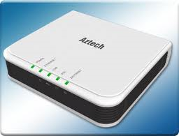
Gambar 2.5 Modem ADSL
Perangkat yang digunakan untuk menghubungkan komputer atau router ke saluran telepon. Modem ADSL (Asymetric Digital Subscriber Line) bekerja pada frekuensi antara 34 KHz sampai dengan 1104 KHz.

  - Pengkabelan
Penggunaan Kabel UTP dapat dibedakan menjadi dua macam yaitu berdasarkan hubungan crossover dan hubungan straight.
Hubungan Crossover adalah hubungan antara Pc – Pc, Hub – Hub, Switch – Switch, Router – Router.
Adapun untuk pemasangan kabel dengan model crossover adalah
sebagai berikut :
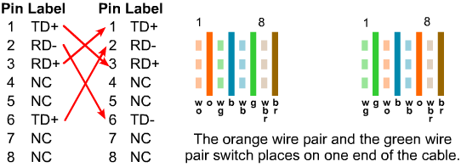
Gambar 2.6 Susunan Kabel Crossover
Sedangkan hubungan Straight adalah hubungan antara Pc – Hub, Pc – Switch, Switch – Router, Pc – Access Point
Adapun untuk pemasangan kabel dengan model Straight adalah
sebagai berikut :
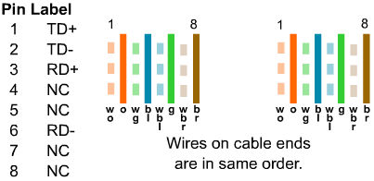

Gambar 2.7 Susunan Kabel Straigh

  - Rancangan Topologi Jaringan
Topologi jaringan yang penulis gunakan koneksi internet menggunakan layanan Telkom Speedy, dimana koneksinya melalui Modem ADSL. Sehingga IP Publiknya tidak langsung didapat dari ISP namun dilakukan proses NAT terlebih dahulu di dalam Modem. Dengan kata lain IP Publik yang dipakai berasal dari Modem.

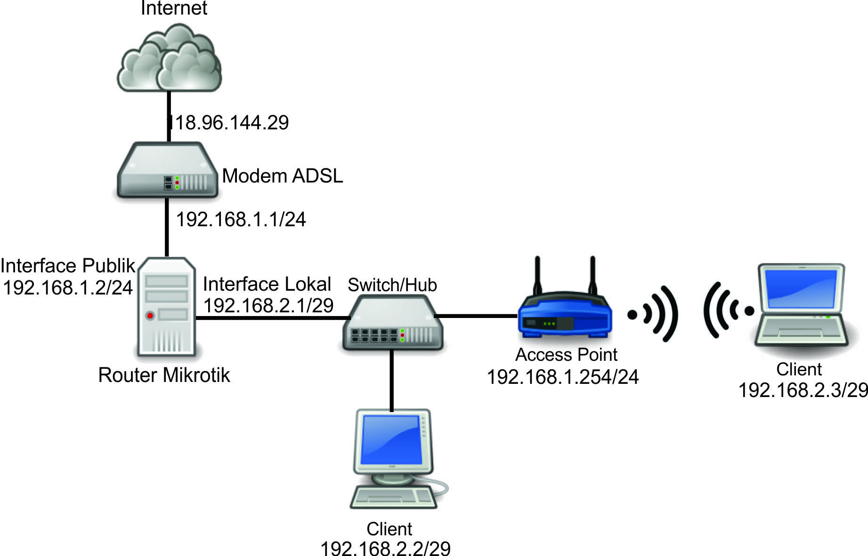
Gambar 2.8 Rancangan Topologi Jaringan
Alamat-alamat jaringan yang digunakan :
- IP Publik = 192.168.1.2/24 (dari Modem ADSL)
- Gateway = 192.168.1.1
- DNS = 203.130.208.18 (Prymari DSN)
= 203.130.209.242 (Secondary DNS)
- IP Lokal = 192.168.2.1/29
Sistem operasi yang digunakan untuk sistem jaringan ini untuk router menggunakan MikrotikOs versi 2.9.27 yang diinstal pada sebuah PC, sedang untuk komputer client memakai Windows maupun Linux. Pada PC router menggunakan 2 buah ethernet card, ethernet 1 terhubung dengan jaringan Publik / internet yang diambil Telkom Speedy dan pada ethernet 2 terhubung pada jaringan Lokal yang berfungsi sebagai gateway untuk jaringan Lokal. Pada jaringan Lokal menggunakan alamat IP kelas C, pendistribusian alamat IP dilakukan secara DHCP (Dynamic Host Configuration Protocol) dari MikrotikOs sebagai DHCP server dan untuk client diaktifkan DHCP client agar mendapatkan alamat IP secara otomatis. Medium yang digunakan untuk komunikasi dari router ke client menggunakan kabel UTP untuk client yang menggunakan komputer desktop dan wireless melalui access point untuk client yang menggunakan laptop.
Lokasi pembuatan jaringan komputer sistem hotspot ini berada di sebuah rumah kost dengan 5 penghuni yang semuanya menggunakan fasilitas internet. 1 penghuni menggunakan PC dan 4 penghuni lainnya menggunakan laptop. Karena client hanya ada 5 maka digunakan subnetting pada jaringan Lokalnya untuk menghemat penggunaan alamat IP. Sehingga pada jaringan Lokal mempunyai alamat 192.168.2.1/29 atau subnetnya menjadi 255.255.255.248 dengan total alokasi IP sebanyak 8 alamat, untuk client mendapatkan jatah 6 buah alamat sedang 2 sisanya digunakan untuk alamat network dan broadcast.

  - Rancangan Sistem Hotspot
Dalam perancangan ini, sistem yang akan dibuat adalah sistem jaringan berbasis wireless menggunakan Hotspot Mikrotik yang mana untuk dapat digunakan client setelah mereka melakukan proses login masuk ke jaringan internet dengan melakukan autentikasi dengan benar.
Untuk proses autentikasi client agar dapat login dan bisa mengakses internet, mereka harus memasukkan username dan password pada form login, caranya client membuka halaman web dengan sembarang alamat tujuan, kemudian sistem akan langsung mengalihkan ke halaman login melalui web browser. Setelah proses autentikasi berhasil maka Mikrotik Hotspot akan memberikan hak kepada client untuk dapat akses ke internet.

